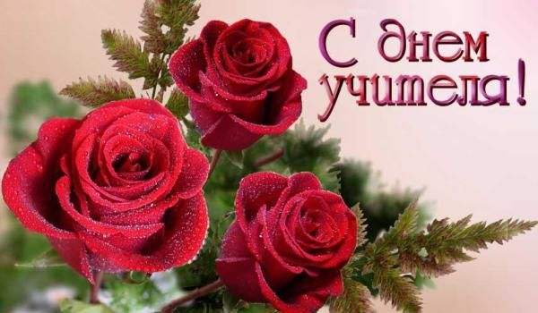
Колонка редактора
Поздравляем!
Наконец-то наступил самый дорогой и любимый праздник – День учителя. Преподавание – это труднейшее из искусств, и никакое искусство не сравнится с искусством образования души и просвещения ума.
Кому, как не нам, педагогам, знать, что профессия учителя требует высокой ответственности, физических сил и душевного равновесия? И мы стараемся справляться с нашей педагогической задачей и уже много лет служим примером для детей.
Редакция нашей газеты от всей души поздравляет всех педагогов с Днём учителя! Примите благодарность за ваш, поистине грандиозный, вклад в работу школы, организацию учебной деятельности, сложнейшее классное руководство, внеклассную работу.
Примите благодарность за работу, направленную на обучение, воспитание и развитие учеников, а также разработку новых методик обучения. Ваш высокий профессионализм и педагогическая компетенция ведут за собой не одно поколение благодарных учеников и учителей.
Желаем вам здоровья, творческих успехов, хороших учеников. Спасибо всем вам, коллеги, за кипучую энергию, неустанный труд. Примите ещё раз поздравления. От всей души мы дарим пожелания: благополучия, здоровья,

октябрь, 2019, № 104
процветания! И пусть всегда сбываются мечты! Удачи, и любви, и красоты!

Праздники
Торжественный концерт, посвящённый Дню учителя.
5 октября, в пятницу, в актовом зале школы состоится торжественный концерт, посвящённый Дню учителя.
Пожалуй, сложно найти людей, которые не знают, когда отмечают профессиональный праздник все учителя.
Бывшие советские ученики уже в младшей школе запоминали, что этот день попадает на первое воскресение второго осеннего месяца октября. Но в России в 1994 году изменили дату этого праздника. Теперь он ежегодно отмечается 5 октября. Но даже если это выходной, все равно учителя никогда не остаются забытыми. В таком случае поздравляют их принято накануне, в последний рабочий день недели. В некоторых школах – это пятница, в других – суббота.
Концерт создаётся силами учащихся, классных руководителей, хореографов. К этому празднику готовились заранее: были выпущены красочные стенные газеты, учителям на двери кабинетов были прикреплены поздравления.
Под руководством учителя ИЗО Чвертко Н.А. ребята подготовили художественные работы, посвящённые этому празднику.
За подготовку этого грандиозного концерта отвечает 10 «А» класс (классный руководитель Лукьянченко Н.С.). Сколько замечательных номеров подготовили ребята! В концерте примут участие танцевальные коллективы 11 «А» и 7 «Б» классов, а также вокальные ансамбли 9-х и 10-х классов, коллектив «Мегадетки» 6 «А» класса, коллектив «Солнечные лучики» 2 «А» класса. Зрители получат огромное эстетическое наслаждение и испытают бурю эмоций.

Всех педагогов поздравит директор школы Иванченко Лариса Васильевна.Лариса Васильевна награждена Благодарственным письмом Министерства образования, науки и молодёжной политики Краснодарского края за качественную работу в региональных предметных комиссиях при проведении государственной итоговой аттестации. Её имя внесено в Золотую Книгу Образования города Краснодара за особые заслуги и значительный вклад в развитие системы образования муниципального образования город Краснодар.
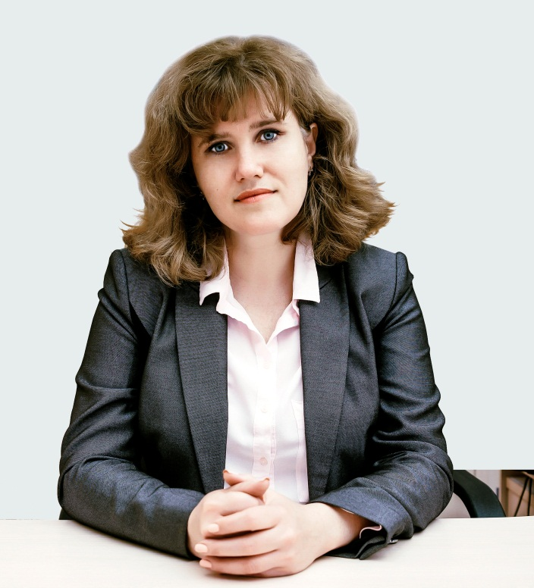
Лариса Васильевна - главный вдохновитель всех дел школы, творческий наставник коллектива, его душа. Особая черта Ларисы Васильевны – обострённое чувство нового. Самые передовые педагогические находки, методические инновации находят отражение в практике работы школы.Своей интеллигентностью, высокой культурой и благородной простотой она сумела создать вокруг себя атмосферу взаимопонимания, творчества, поиска.
Затем председатель профсоюзного комитета Волкова М.В. поздравит педагогов с юбилеем педагогического стажа, педагогов, любимых детьми и уважаемых коллегами, и вручит им благодарственные письма и подарки.

Наши юбиляры.
35 лет посвятила педагогической деятельности Петренко Ирина Геннадьевна, умный педагог, профессионал своего дела. Ирина Геннадьевна достигла огромных успехов в области школьного образования.
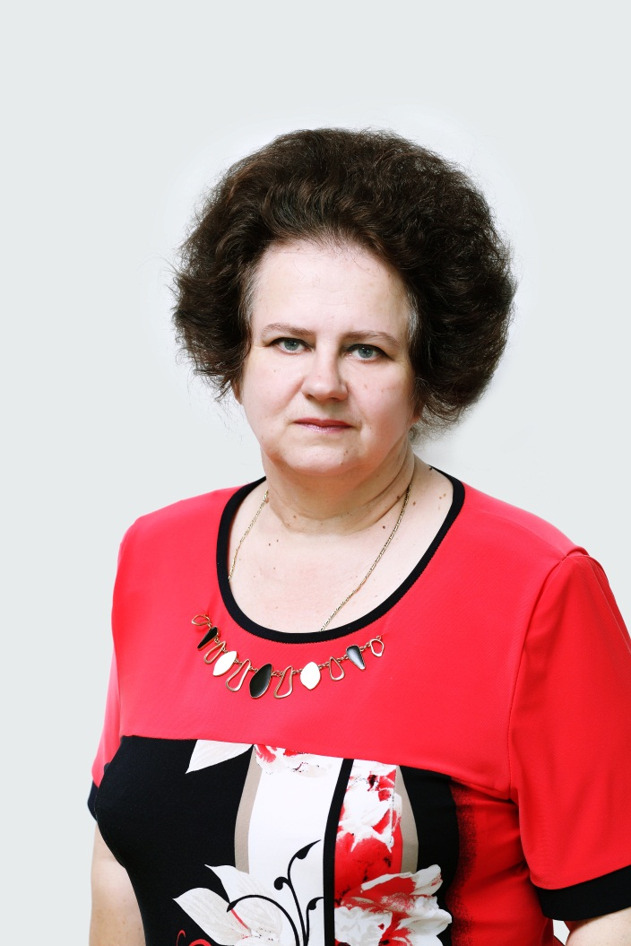
Учитель.… Когда произносишь это слово, всегда охватывает какое-то волнение. Вроде бы ничего особенного и нет в этом слове. Самое обычное название профессии человека. Но когда произносишь это слово, то не просто название профессии встаёт перед глазами, а конкретный человек этой профессии, с которым свела тебя жизнь. Добрый, чуткий, любящий свою профессию, детей… Вот почему и охватывает волнение всякий раз, когда речь идет об учителе. Ирина Геннадьевна не просто даёт знания по предмету «География», но и оставляет след в душе каждого человека: ведь именно он помогает сформироваться этой душе.
35 лет трудится на педагогическом поприще Шибанова Елена Герасимовна, талантливый педагог, профессионал своего 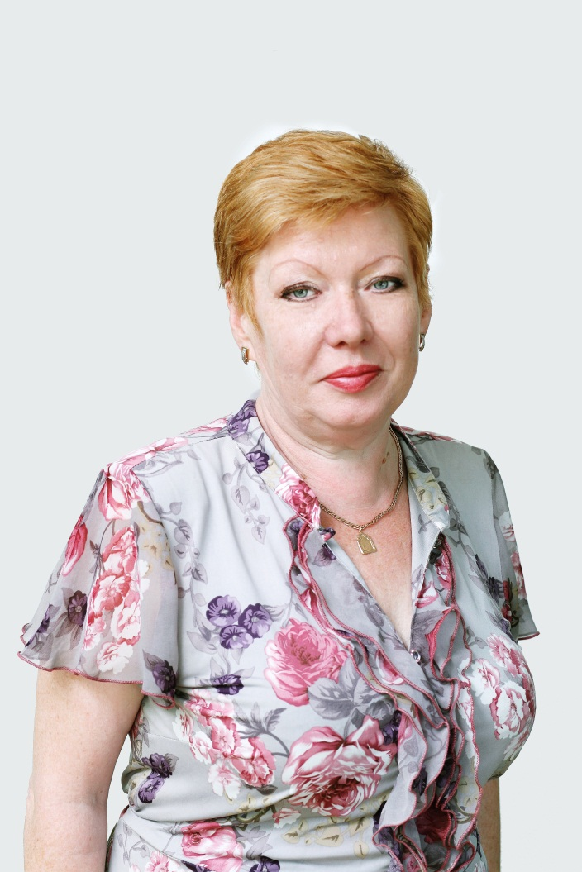дела. Все свои силы – и физические, и творческие – она отдаёт детям. И ученики платят ей любовью и признательностью.
Всякая профессия начинается с призвания. Так, учитель, прежде всего, должен любить детей. А что это значит? Это значит, что общение с ними должно быть интересным для тебя, что их суждение не покажутся тебе глупыми и скучными, что их дела будут тебя искренне волновать, а совместная игра доставлять удовольствие им и тебе. Это значит видеть в детях маленьких людей, наделенных вполне определенными характерами, с которыми следует считаться, но обладающими, по сравнению с учителем гораздо меньшими знаниями и жизненным опытом. И только это - малые знания и малый жизненный опыт дают право педагогу быть впереди детей и вести их за собой.

Профсоюзный комитет и администрация школы поздравят с 20-летним педагогическим стажем Кустову Людмилу Викторовну – талантливого педагога, очень любящего детей, Ответственную, исполнительную. Она всегда с пониманием относится к проблемам и трудностям учеников. Современный учитель - это не профессия, это - образ жизни. Он сам должен жить своими детьми и делать так, чтобы ученики с удовольствием шли в школу, на его уроки. А удовольствие от радости открытия детей во многом зависит от учителя. Это и стиль общения с учеником, и принимаемые современные технологии, и организация работы на уроке, где к каждому ребенку свой подход. Учителя также обязаны учить детей культуре. Самой подлинной, самой утонченной. Но для этого они сами обязаны в то же время учиться культуре. Быть культурным - это не значит накопить в процессе образования запас формул, цифр, имен, дат - словом, разнообразной и бесспорно нужной информации. Этого мало. Быть культурным - значит постоянно и непрерывно совершенствоваться, улучшать себя во многих отношениях. Чтобы соответствовать духу времени на данный момент, необходима твердая уверенность в себе и в своих силах. Учитель обязан быть терпеливым и сдержанным, обязан, как актер, перевоплощаться, как машинист вести поезд, какое бы ни было у него настроение.
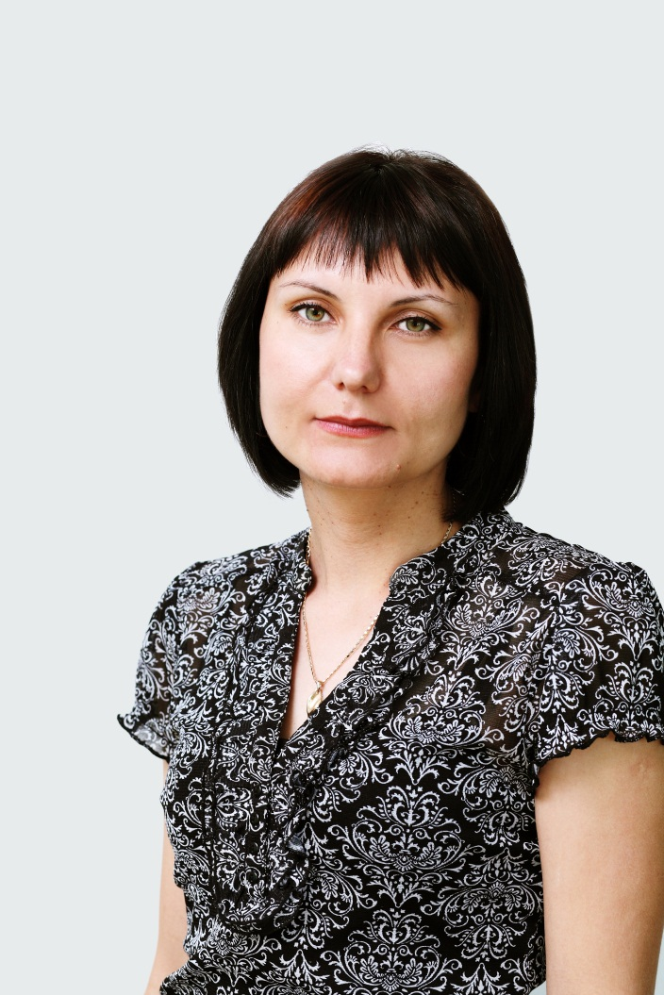
Учитель только своим примером и своей любовью может вести детей «через тернии к звездам». А тот, кто имеет желание это сделать, и является современным учителем. И такие учителя есть и в нашей школе. Хочется брать с них пример, быть как они и стать такими же.

Также 20-летие педагогической деятельности отмечает сегодня Лещенко Марина Владимировна. Творческий энергичный человек. В моем понимании «учитель» – это человек, передающий свой опыт и знания. Однако, если рассмотреть это понятие шире, становится ясно, что оно заключается не только в обучении определенным знаниям, но и в воспитаниисвоих учеников. Учитель обязан всегда оставаться примером. 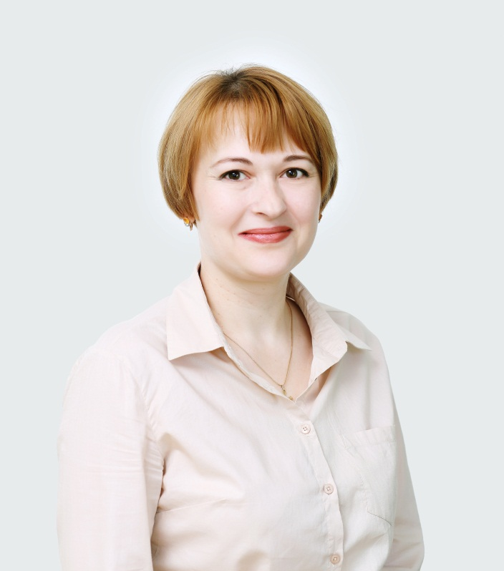 Именно таким учителем и является Марина Владимировна.
Пожелаем ей отличного здоровья и творческих успехов на педагогическом поприще.

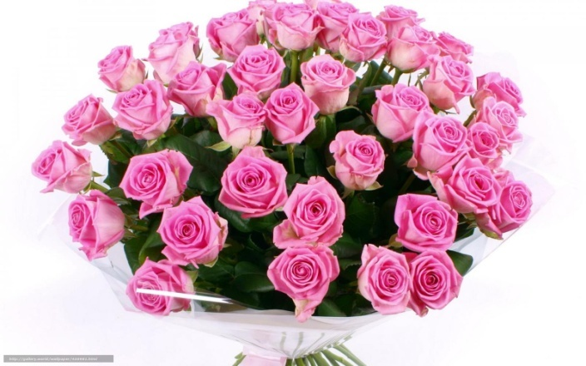
Поздравляем!

Поздравляем Марину Владимировну Сорокину, учителя начальных классов с вручением почётной грамоты Министерства Просвещения Российской Федерации за добросовестный труд, достижения и заслуги в сфере образования.
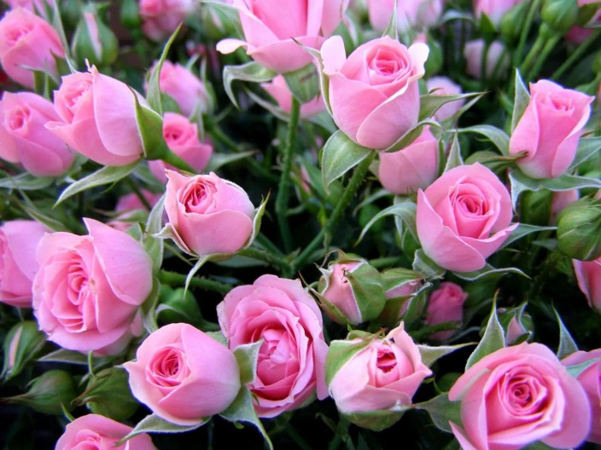

Марина Владимировна! Поздравляем с получением заслуженной награды, которая является прямым подтверждением Ваших высоких личностных качеств. Желаем Вам дальнейшего успешного жизненного пути, исполнения задуманного, скорейшей реализации масштабных целей.

Спасибо всем вам за преданность своему делу, любовь к детям, кипучую энергию. Пусть каждый день жизни приносит счастье, пусть каждый урок будет звёздным, а в душе звучит волшебная музыка творчества.
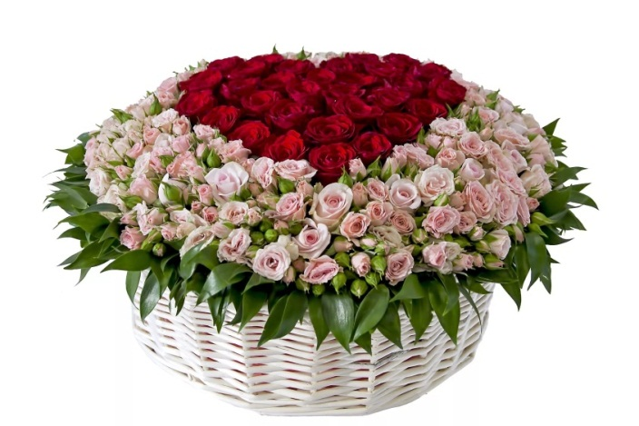
Номер подготовила Андрианова Т.Н., Компьютерная верстка: Андрианова Т.Н. Фото: Краснова Е.А.
Наш сайт:www.school24.centerstart.ru

